Bitácora de Actividades y Requerimientos

Plataforma:

Portal Plataforma del Padrón de Beneficiarios (PPABE)

Julio 2025

Autor: INAP
Fecha de creación: 30 de Enero, 2025
Última modificación: 30 de Enero, 2025
Documento de Referencia: N/A
Versión: V.1

- Información de la Plataforma

Empresa / Organización | Secretaría de Finanzas y Tesorería General del Estado de Nuevo León
Representante de la organización | Néstor Ibarra Palomares
Nombre del proyecto | Plataforma para el Seguimiento de Indicadores y Tableros de Control

- Objetivo

Administración y operación de la plataforma con el objetivo de hacer más eficientes, seguros y efectivos sus procesos de negocio, con las siguientes características:
•Brindar servicios de calidad apegados a las mejores prácticas nacionales e internacionales.
•Lograr la entera satisfacción de la Secretaria de Finanzas y Tesorería General del Estado de Nuevo León.
•Buscar la innovación y actualización constante en prácticas, metodologías y servicios.
•Generar una estrecha y duradera relación con la Secretaria de Finanzas y Tesorería General del Estado de Nuevo León.
•Consolidar una imagen de asociación honesta, responsable y confiable.

- Acciones a seguir

- Revisiones periódicas de los equipos (DEV, QA y PROD) – asegurándose de que funcionan a pleno rendimiento y su software esté siempre actualizado.
- Atención a solicitudes y requerimientos de los usuarios.
- Atención y generación de planes de continuidad – evitando pérdida de información.
- Gestión de la información, políticas de acceso, perfiles y roles.

- Ficha Técnica QA y Producción

Producción Plataformas
IP | Hostname | Ram | Almacenamiento | RAID | Uso | Certificado | Ambiente
10.210.26.26 | tesoreria-virtual-servicios.nl.gob.mx | 251GB | 1.1T | NO | Servidor dedicado a las apis de los servicios de las aplicaciones que conforman el set de tesoreria virtual | se cuenta con certificado y https | Produccion
10.210.26.25 | tesoreria-virtual.nl.gob.mx | 251GB | 1.1T | NO | Servidor dedicado a las aplicaciones front que conforman el set de tesoreria virttual | se cuenta con certificado y https | Produccion
10.210.26.27 | sin dominio /localhost.localdomain | 31GB | 344G | NO | Servidor dedicado a la base de datos |  | Produccion
10.210.26.28 | MyCloudEX2Ultra | 1GB | 5.4T | SI | Almacenamiento de archivos |  | Desarrollo,QA,Producción

QA Plataformas
Ambiente | Conexión | Permiso | Nombre | Puerto | IP | Usuario | RAM | Núcleos | SO | Version | Interno | Externo | Procesador
QA | SSH | ROOT | BD | 22 | 10.200.4.77 | root |  |  | CENTOS | 7 | 50G
QA | SSH | ROOT | Back End | 22 | 10.200.4.164 | root | 8GiB | 4 | CENTOS | 7 | 407G |  | Intel(R) Core(TM) i7
QA | SSH | ROOT | Front End | 22 | 10.200.4.165 | root | 8GiB | 4 | CENTOS | 7 | 407G |  | Intel(R) Core(TM) i7

- Atención a Solicitudes y Requerimientos de los Usuarios

PPABE-481 – Revisión del Plan Maestro de Seguridad
Se realizó una revisión exhaustiva del Plan Maestro de Seguridad del Portal Plataforma del Padrón de Beneficiarios (PPABE). El objetivo principal de esta actividad fue analizar y validar que el plan se alinee con las políticas de seguridad vigentes, las mejores prácticas de la industria y los requerimientos específicos de la plataforma para salvaguardar la información.
Durante la revisión, y conforme a los nuevos requerimientos, el Plan Maestro de Seguridad fue ajustado para integrar una estrategia robusta de Testing de Seguridad. Este enfoque actualizado ahora incluye la ejecución periódica de evaluaciones de vulnerabilidad, pruebas de penetración (pentesting) y auditorías de seguridad. Se estableció como prioritaria la detección de amenazas comunes como la inyección SQL y Cross-Site Scripting (XSS), promoviendo la aplicación de prácticas de desarrollo seguro, tales como la validación de entradas de datos y el uso de consultas parametrizadas, a lo largo de todo el ciclo de vida del software (SDLC). Como parte de esta estrategia, se formalizó la incorporación de Pruebas de Seguridad de Aplicaciones Estáticas (SAST) y Dinámicas (DAST).

PPABE-482 – Identificar herramientas de Seguridad de Análisis Estático SAST
En línea con la estrategia definida en el Plan Maestro de Seguridad, se llevó a cabo una investigación para identificar y evaluar las herramientas de Análisis Estático de Seguridad de Aplicaciones (SAST) más adecuadas para el proyecto.
El objetivo fue analizar las distintas soluciones disponibles en el mercado, comparando sus capacidades y características. La evaluación se basó en criterios clave como: la compatibilidad con el entorno tecnológico del Portal (PPABE), la efectividad para detectar vulnerabilidades críticas durante la fase de codificación, y la facilidad para integrarse de manera automatizada en el ciclo de vida de desarrollo de software (SDLC). Como resultado de esta investigación, se obtuvo una terna de herramientas candidatas que cumplen con los requisitos técnicos y de seguridad establecidos para la plataforma.
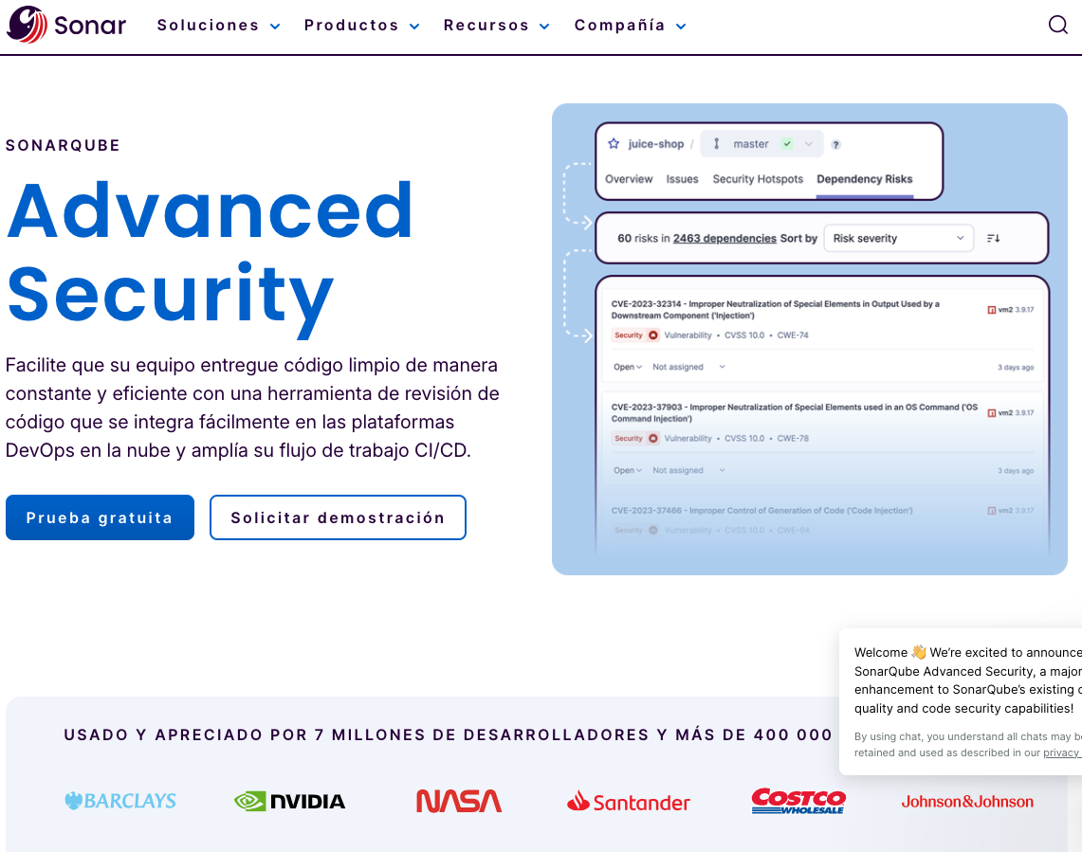

PPABE-483 – Instalación herramientas de Análisis Estático SAST
Como siguiente paso, se procedió con la instalación y configuración de dos de las herramientas de Análisis Estático de Seguridad de Aplicaciones (SAST) seleccionadas durante la fase de investigación.
El proceso incluyó el despliegue de las herramientas en el entorno de desarrollo, asegurando su correcta integración con los repositorios de código del Portal (PPABE). De manera paralela, se elaboró una guía de instalación detallada para cada una de ellas. Esta documentación servirá como referencia técnica para el equipo, estandarizando el proceso de configuración y facilitando futuras implementaciones o mantenimientos, garantizando así una base sólida para la ejecución de las pruebas de seguridad.
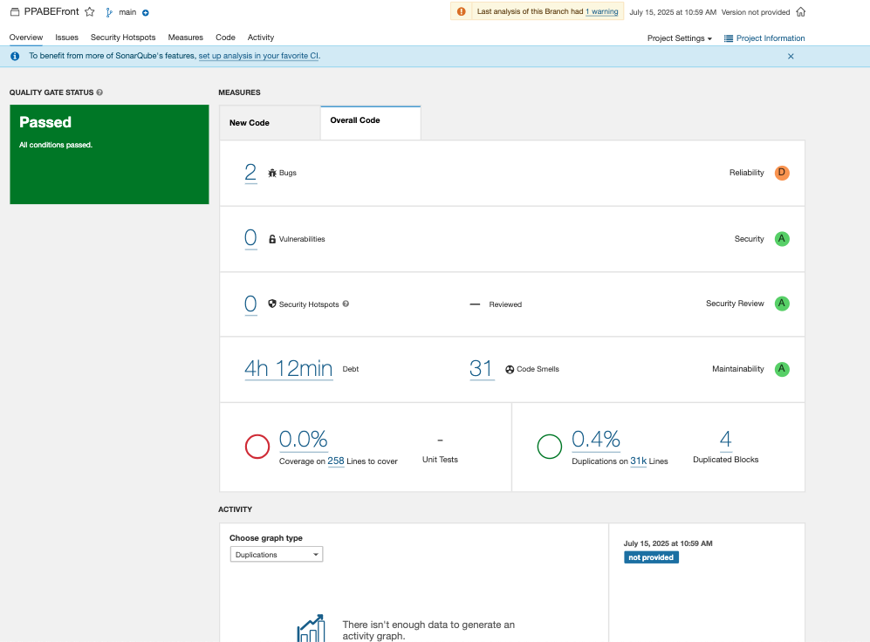

PPABE-484 – Pruebas de seguridad de herramientas de Análisis Estático SAST
Se ejecutaron las primeras pruebas de seguridad utilizando las herramientas de Análisis Estático (SAST) sobre el código fuente del Portal (PPABE). El objetivo fue realizar un escaneo inicial para detectar fallos de seguridad en una etapa temprana del desarrollo.
Los resultados obtenidos fueron positivos desde la perspectiva de seguridad, ya que no se identificaron vulnerabilidades que pudieran comprometer la integridad o confidencialidad de la plataforma. Sin embargo, el análisis sí arrojó hallazgos relacionados con mejoras en la calidad y estandarización del código. Se ha creado un registro de estas áreas de oportunidad para que sean agendadas como actividades de refactorización en futuros Sprints.
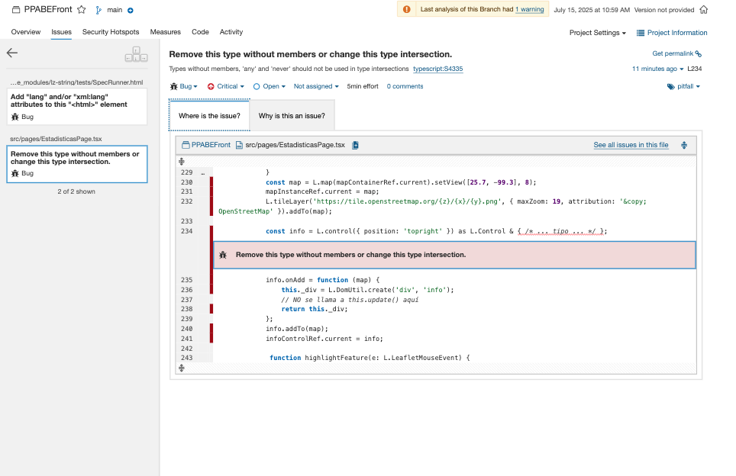

PPABE-485 – Reporte de resultados de herramientas de Análisis Estático SAST
Para formalizar los descubrimientos de la fase anterior, se elaboró y distribuyó un reporte interno con los resultados obtenidos de las herramientas de Análisis Estático (SAST). Este documento fue dirigido al área de Desarrollo para que puedan analizar, priorizar y agendar los hallazgos como tareas de mejora en el backlog del proyecto.
Adicionalmente, este ejercicio funcionó como una prueba de concepto (PoC), estableciendo el modelo y la metodología sobre cómo se documentarán y comunicarán los resultados de seguridad. Este proceso servirá como plantilla para abordar los hallazgos de manera estandarizada en otras plataformas de la organización en el futuro.

PPABE-486 – Identificar herramientas de Seguridad de Análisis Dinámico DAST
Continuando con la ejecución del Plan Maestro de Seguridad, se llevó a cabo una investigación para identificar y evaluar herramientas de Análisis Dinámico de Seguridad de Aplicaciones (DAST).
A diferencia del análisis estático (SAST), el objetivo de esta fase fue analizar soluciones que prueban la seguridad del portal mientras este se encuentra en ejecución, simulando el comportamiento de un atacante. La evaluación se centró en criterios como la efectividad para detectar vulnerabilidades en un entorno real, la facilidad de configuración de los escaneos y la capacidad de integrarse en los ambientes de prueba. Como resultado, se consolidó una preselección de herramientas candidatas para la fase de instalación.
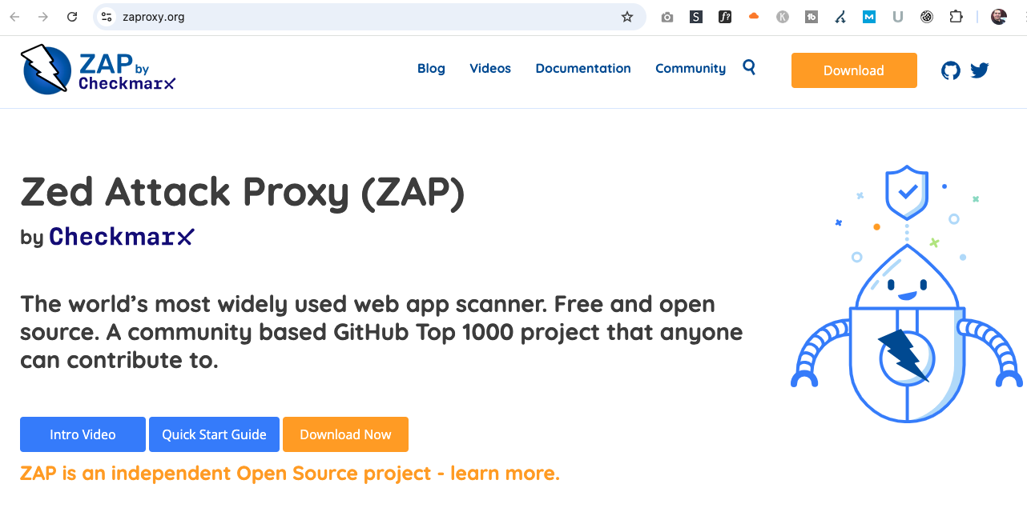

PPABE-487 – Instalación herramientas de Análisis Dinámico DAST
Avanzando con la fase de pruebas dinámicas, se realizó la instalación y configuración de la herramienta de Análisis Dinámico (DAST) que fue preseleccionada.
El proceso se centró en desplegar las soluciones en el entorno de pruebas, preparándolas para ejecutar escaneos sobre una versión funcional del Portal (PPABE). De forma simultánea, se desarrolló una guía técnica de instalación y uso básico, con el fin de estandarizar la configuración y facilitar al equipo la ejecución de las futuras pruebas de seguridad en la aplicación.
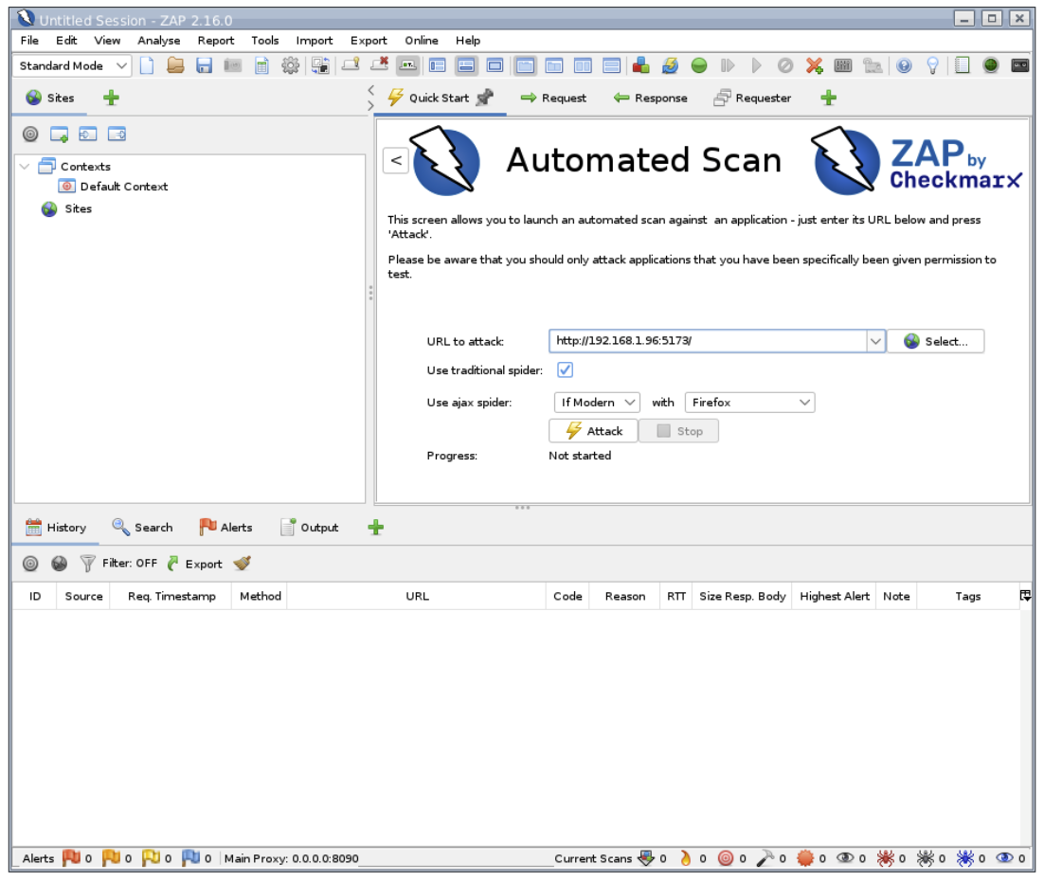

PPABE-488 – Pruebas de seguridad de herramientas de Análisis Dinámico DAST
Se ejecutaron las pruebas iniciales de seguridad utilizando las herramientas de Análisis Dinámico (DAST) previamente instaladas. Estos escaneos se realizaron sobre la aplicación del Portal (PPABE) en ejecución dentro del entorno de pruebas.
El propósito fue simular ataques automatizados para identificar vulnerabilidades que solo son visibles en un ambiente dinámico. Los resultados de las pruebas NO arrojaron vulnerabilidades de riesgo crítico. Sin embargo, se detectaron algunos hallazgos de mejoras en las configuraciones del servidor de información.
Para dar seguimiento a estos resultados, se ha determinado que las mejoras de configuración serán agendadas en los próximos Sprints de desarrollo. Se priorizará la atención de los hallazgos de severidad media y, una vez resueltos, se procederá con los de severidad baja, asegurando un tratamiento ordenado y eficaz de las áreas de oportunidad.
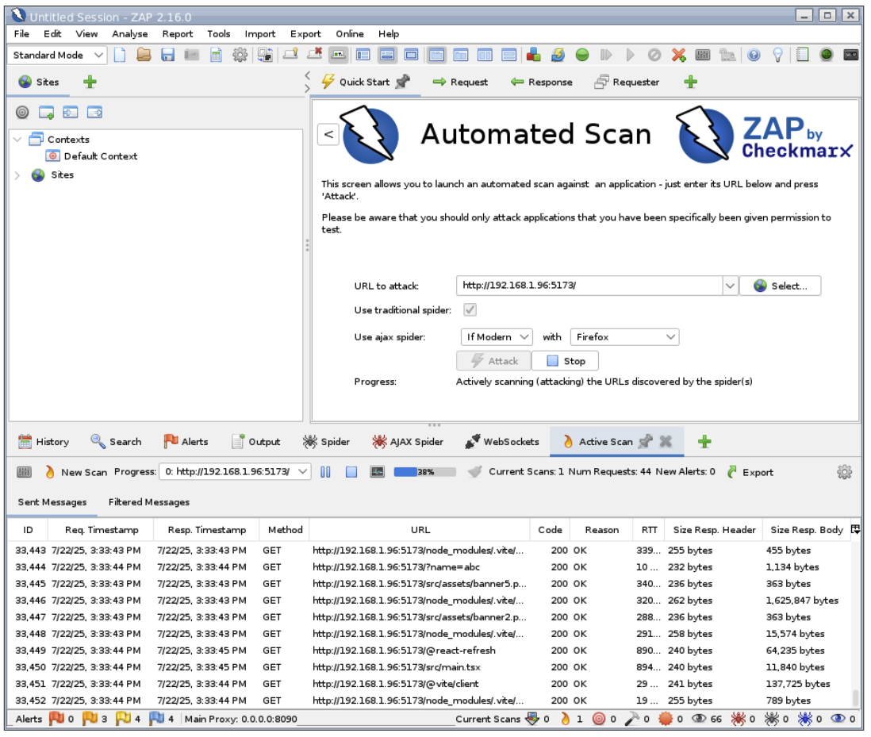

PPABE-489 – Reporte de resultados de herramientas de Análisis Dinámico DAST
Como cierre del ciclo de pruebas dinámicas, se elaboró y entregó un reporte técnico con los resultados de los escaneos de seguridad DAST.
El documento, dirigido al equipo de Desarrollo, detalla los hallazgos identificados para mejorar la configuración del servidor de información, junto con la evidencia técnica correspondiente. Siguiendo el proceso establecido, el propósito de este informe es facilitar la creación de tareas específicas en el backlog para que el equipo pueda agendar la remediación de las mejoras detectadas de acuerdo con la priorización definida en los próximos Sprints.

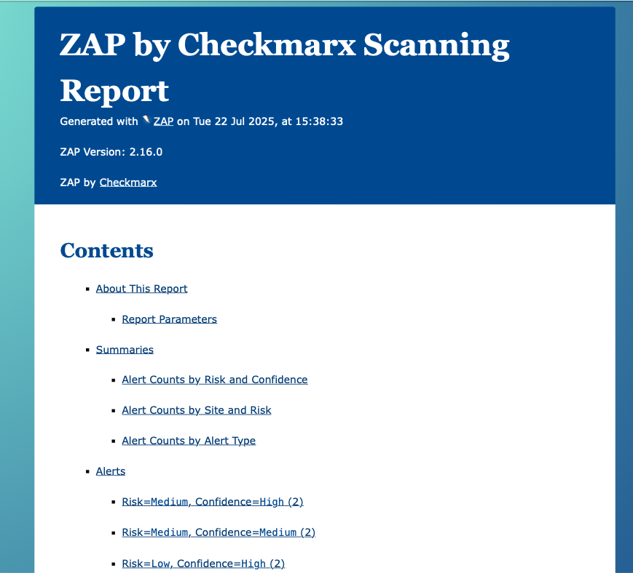

PPABE-490 – Diseño del Plan de Seguridad en reporte de actividades
Se inició el diseño de la redacción para un nuevo apartado dentro del reporte de actividades, el cual documentará la estrategia de seguridad y los resultados obtenidos. Este trabajo se está desarrollando como el punto número 7, titulado "Plan Maestro de Seguridad".
En esta fase, el esfuerzo se centró exclusivamente en la primera parte de dicho punto: el diseño del "Plan Maestro de Seguridad". El objetivo fue crear un formato estandarizado para describir la estrategia, el alcance y las actividades planificadas (como las pruebas SAST y DAST) que se aplicarán a la plataforma. Esta sección funcionará como el marco contextual sobre el cual se presentarán los resultados en el futuro.
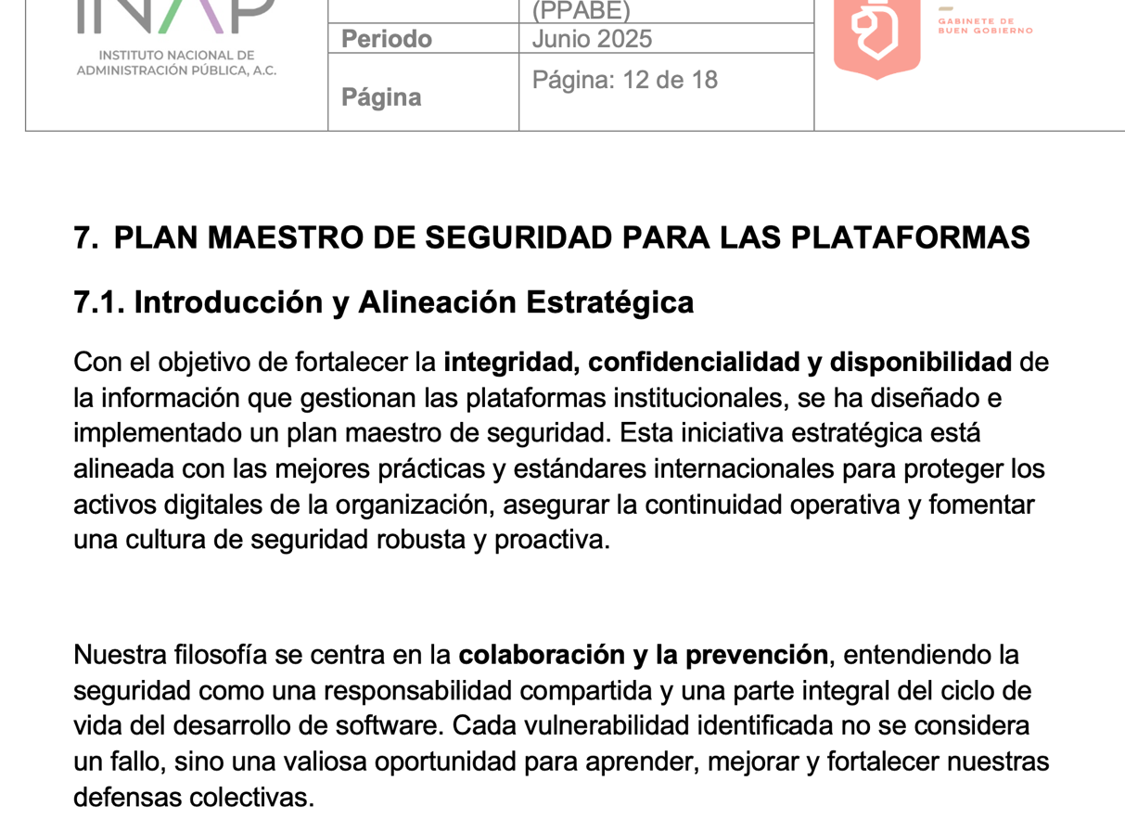

PPABE-491 – Diseño del resultados de aplicar el Plan de Seguridad en reporte de actividades
Como complemento a la tarea anterior, se trabajó en el diseño de la segunda sección del punto 7 del reporte: la presentación de los "Resultados del Plan de Seguridad".
Aprovechando la experiencia de los informes SAST y DAST ya generados, se definió una plantilla estándar para comunicar los hallazgos de manera efectiva. Este formato incluye describir su impacto y dar seguimiento a su estado de remediación. Con esta actividad, se finaliza el diseño de un apartado integral que permitirá reportar de forma clara y consistente tanto la estrategia de seguridad como sus resultados.
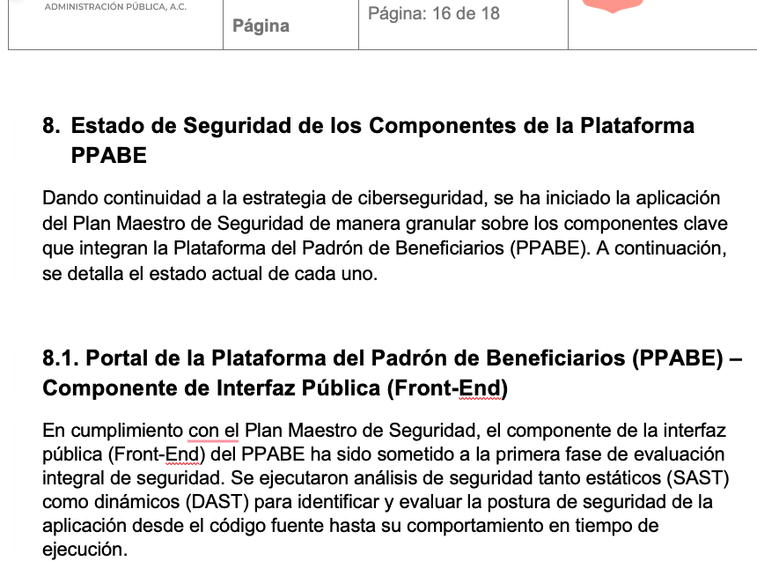

PPABE-498 – Ajuste de diseño de Portal Front Responsivo
Como parte de los esfuerzos de mejora continua en la experiencia de usuario (UX), se realizó un ajuste en el diseño responsivo del componente de encabezado (Header) del portal.
El trabajo se centró en la optimización de los tamaños de los menús y la tipografía para garantizar una visibilidad y legibilidad adecuadas en un amplio rango de resoluciones de pantalla, también se ajustó el tamaño del logo central. Con esta modificación, la navegación principal del sitio ahora se adapta de manera más eficiente a cualquier dispositivo, desde equipos de escritorio hasta teléfonos móviles, mejorando la accesibilidad y facilitando la interacción del usuario con la plataforma.

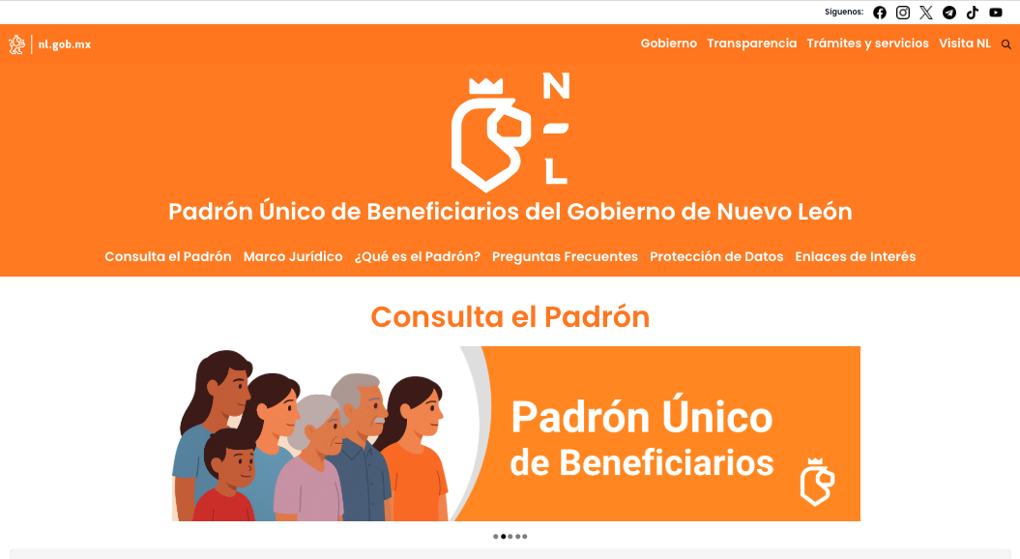

- Plan de Continuidad

Introducción

La evolución de la tecnología y la visión de la mejora continua es un punto importante para tomar en cuenta que en nuestros tiempos nada es estático, es por eso que hoy la Secretaria de Finanzas y Tesorería General del Estado de Nuevo León, a través de la Coordinación de Gestión de Información desarrolla un plan de recuperación de desastres y de continuidad de la operación, también conocido como plan de contingencia informático, proceso en el cual hoy en día se requiere tener mayor eficiencia en el manejo y recuperación de la información.
Dicho plan se ejecuta a través de una metodología para la gestión de un buen manejo y administración de las Tecnologías de la Información y las Comunicaciones, para tener un pleno dominio del soporte y el desempeño de las plataformas y sistemas de la Secretaria de Finanzas y Tesorería General del Estado de Nuevo León.
Este plan debe tener las medidas técnicas, humanas y organizativas necesarias para garantizar la continuidad de las actividades de la Secretaria de Finanzas y Tesorería General del Estado de Nuevo León. El plan se diseña para que en el caso de un siniestro se active de inmediato, permitiendo dar continuidad a las actividades y servicios de la Secretaria de Finanzas y Tesorería General del Estado de Nuevo León.
Nuestro plan, deberá ser aplicado en primera instancia por el Centro de Cómputo, dado que en ésta área se encuentran los servidores de información, a travez de la Coordinación de Gestión de Información de la Secretaria de Finanzas y Tesorería General del Estado de Nuevo León, y en conjunto con las áreas responsables del o los sistemas afectados.

Análisis y Valoración de Riesgos

La pérdida total o parcial de los servicios puede originarse por las siguientes causas:
- Utilización de técnicas de acceso a las plataformas por medio de una identidad falsa, alteración de datos en forma no autorizada, visualización de información no autorizada, obtención del acceso a las plataformas y sistemas de la Secretaría de Finanzas y Tesorería General del Estado de Nuevo León con todos los privilegios y roles identificados en la plataforma de acceso único a las aplicaciones que con lleve la pérdida total o parcial de los servicios.
- Exposición de accesos lógicos tales como puertas traseras, ataques asíncronos, ataques de negación de servicio, caballos de Troya, virus, gusanos, malware, ransomware y bombas lógicas que generen la pérdida total o parcial de los servicios.
- Problemas tales como falla eléctrica, voltaje severamente reducido, depresiones, picos y sobre voltajes, interferencia magnética.
- Dolo o imprudencia manifiesta por parte de personas directa o indirectamente involucrada en la administración de las plataformas dependientes de la Coordinación de Gestión de Información.
- Pérdida o daño debido al cálculo o diseño erróneo del hardware y software.

Medidas Preventivas

Normas efectivas para controlar los diferentes accesos a las diferentes Plataformas gestionadas por la Secretaría de Finanzas y Tesorería General del Estado de Nuevo León.
- Acceso restringido a las plataformas y datos, se cuenta con credenciales de acceso, tales como usuarios y contraseñas, esta información será accesible solo por el administrador de la Plataforma de Acceso Único a Aplicaciones dependiente de la Coordinación de Gestión de Información de la Secretaría de Finanzas y Tesorería General del Estado de Nuevo León.
- Acceso a servidores donde se encuentran alojadas las plataformas en productivo (SITE). El personal de Centro de Cómputo es el único que cuenta con el permiso para acceder a ésta área. Salvo alguna indicación por parte de la Coordinación de Gestión de la Información.
- La Coordinación de Gestión de Información de la Secretaría de Finanzas y Tesorería General del Estado de Nuevo León, administrará las cuentas de usuario y contraseñas para todas la plataformas y sistemas que dependen de la misma, previa solicitud por parte de las áreas que requieran altas, bajas o modificaciones en estas plataformas. Al recibir el nombre de usuario y contraseña, el usuario final es y será el único responsable de salvaguardar sus datos.

Previsión ante Siniestros

Los desastres causados por un evento natural o humano, pueden ocurrir en cualquier parte, hora y lugar.
En este apartado, existen distintos tipos de riesgos, por ejemplo:
- Riesgos Naturales: lluvia, huracanes, sismos, etc.
- Riesgos Tecnológicos: incendios, mal funcionamiento de algún dispositivo, fallas de energía eléctrica, corte de fibra óptica.
- Riesgos Sociales: robos, actos terroristas, pandillerismo.

La jerarquización consiste en el orden de los elementos que integran los sistemas de información de la Secretaría de Finanzas y Tesorería General del Estado de Nuevo León, según su importancia. Esta clasificación nos permitirá definir la prioridad, con la finalidad de poder intentar rescatar lo que podría generar una pérdida irreparable.
Nivel | Nombre | Descripción
1 | Servidores | Contienen las plataformas y sistemas desarrollados por la Secretaría de Finanzas y Tesorería General del Estado de Nuevo León
2 | Respaldos de Información | Respaldos de Información ante cualquier eventualidad, son el medio de rescate, continuidad y puesta en marcha de las plataformas y sistemas en operación de la Secretaría de Finanzas y Tesorería General del Estado de Nuevo León

Respaldo y Recuperación

La base para este punto y como respuesta a una solución ante desastres en la Secretaría de Finanzas y Tesorería General del Estado de Nuevo León será el “Respaldo de información”.
Esta actividad se realizará en base a las siguientes directivas:
- El usuario es el único responsable de salvaguardar su información, y deberá realizar su respaldo de información con una periodicidad semanal, quincenal o mensual.
- El respaldo de información realizado, se mantendrá en un lugar seguro y fácilmente accesible.
- La Coordinación de Gestión de Información de la Secretaría de Finanzas y Tesorería General del Estado de Nuevo León, deberá conocer la ubicación del respaldo.
- Los respaldos de información se efectuarán en dos ubicaciones:
  - Dispositivo físico, tal como un disco duro externo, cd, dvd o memoria USB.
  - Servidor de SAN
Servicio en la nube, se recomienda el uso de “Microsoft OneDrive”, accesible desde la cuenta de correo institucional para el personal de la Secretaría de Finanzas y Tesorería General del Estado de Nuevo León.

- FIRMAS

ELABORA | AUTORIZA
Ing. Alberto Sobrado Garnica  Asociado INAP | Ing. Néstor Ibarra Palomares  Coordinador de Gestión de Información

********************************FIN DEL DOCUMENTO******************************

